Восстановление пароля в onlinePBX
Обновлено 22 сентября 2026 г.
Если забыли пароль, восстановить не сложно, потребуется несколько минут.

Шаг 1. Запрос на восстановление
Перейдите на страницу авторизации в onlinePBX. Нажмите «Забыли пароль?».
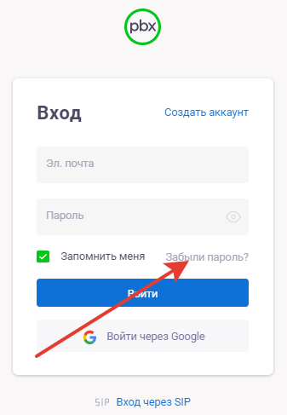
Откроется окно «Восстановление». Введите адрес электронной почты, на которую придёт письмо со ссылкой на восстановление пароля. Нажмите «Отправить письмо».
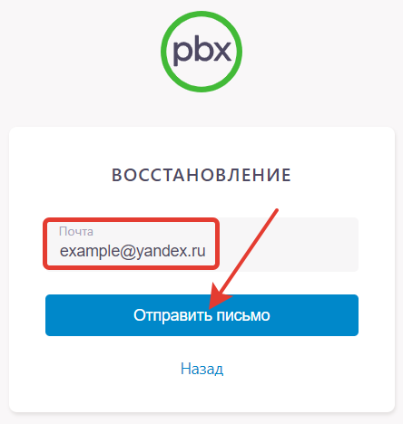
После нажатия должно появится окно с подтверждением.
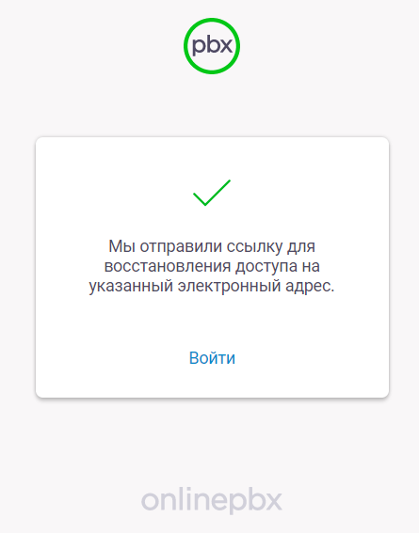

Шаг 2. Восстановление пароля
Откройте почту, которую указали в «Шаг 1». Во входящих откройте письмо с заголовком «Восстановление пароля в сервисе onlinePBX». Для смены пароля нажмите на «ссылке».
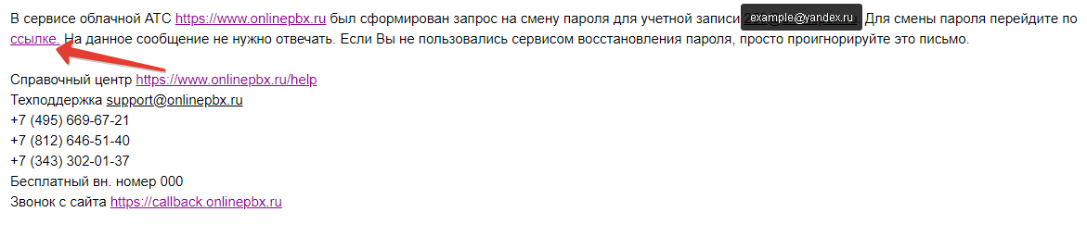
Откроется окно «Изменение пароля». В поля «Новый пароль» и «Подтверждение» введите новый пароль. Нажмите «Изменить пароль».
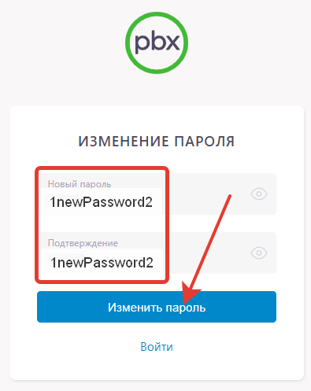
После нажатия должно появится окно с подтверждением. Нажмите «Войти».
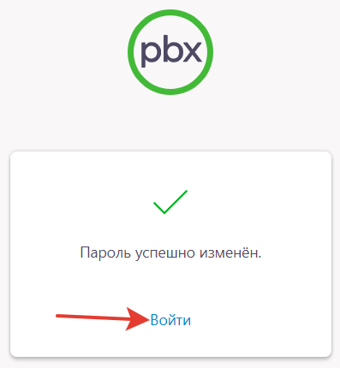
Готово! Вы перейдёте на страницу авторизации, где сможете ввести уже новый пароль.
Онлайн-версия: https://kb.onlinepbx.ru/a/vosstanovlenie-parolya-v-onlinepbx

